实验2 简易自动售货机的设计与仿真

实验目的：1、熟悉工具软件的使用方法。
2、熟悉设计语言的编程方法。
实验要求：1、设计电路完成任务的逻辑功能。
2、得出仿真结论。
实验任务：简易自动售货机的设计与仿真
1、投币功能：只能投入5元和10元，且一次只能投入一张。投币过程中，显示投币额。
2、选货功能：有两种商品供选择，分别为商品A（2元）、商品B（6元）。
3、出货功能：顾客选择一种商品，且投币金额大于商品金额时，自动出货，并显示余额。
4、退币功能：结束购买，顾客按下退币键，退出余额（只能退出1元硬币），回到初始状态。
5、再购功能：出货状态结束后，若余额足够，可继续购买商品。
6、工作流程：
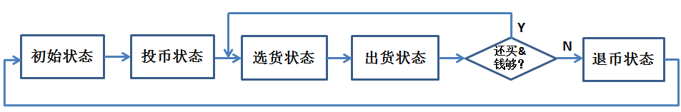
实验原理：任务逻辑功能分为三个部分：主控模块、状态指示模块、找零模块、译码显示模块。

